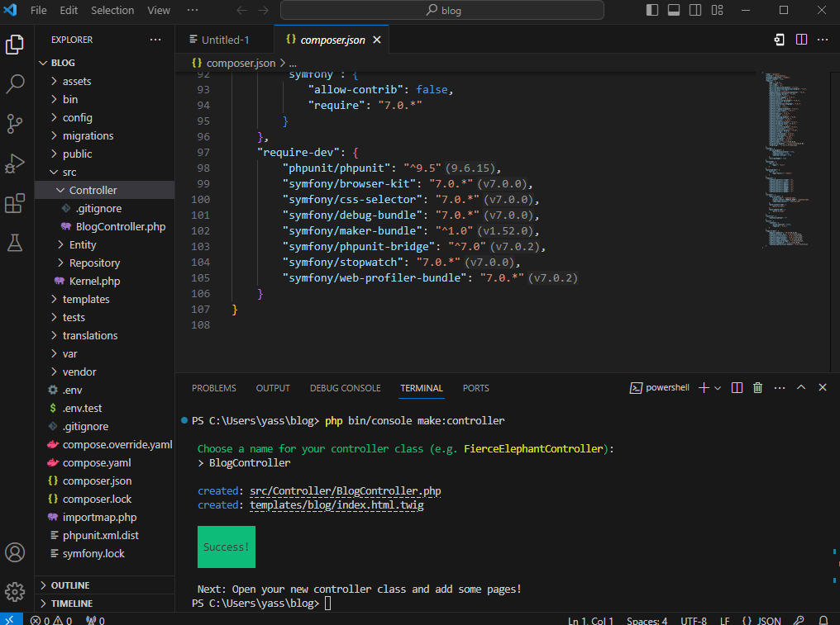

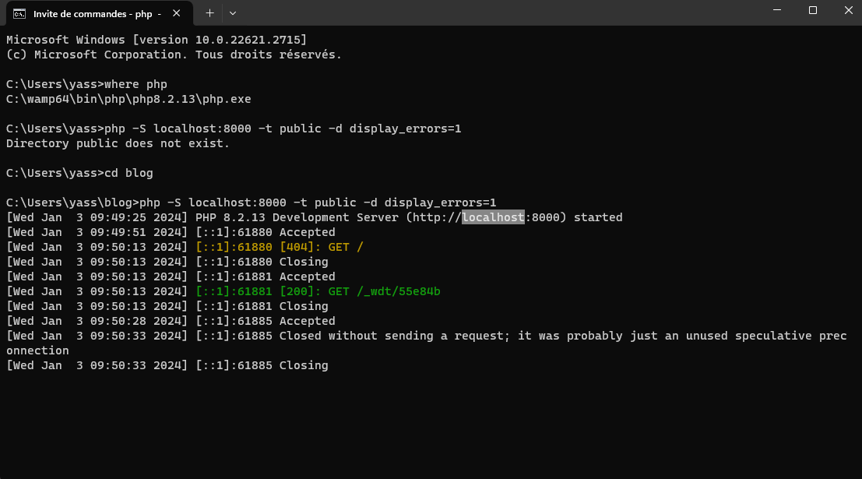

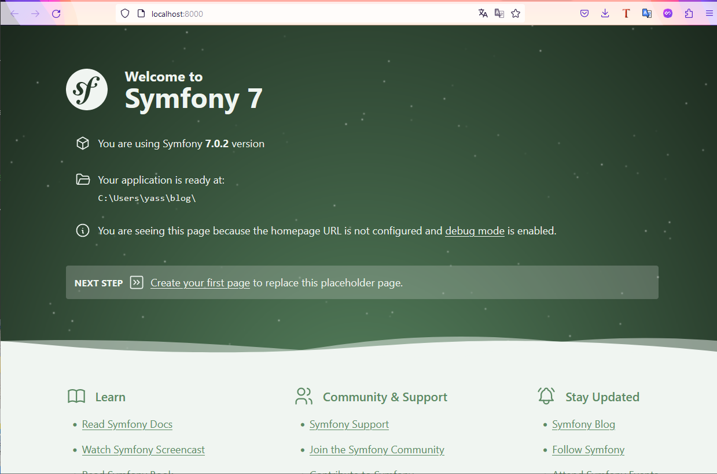

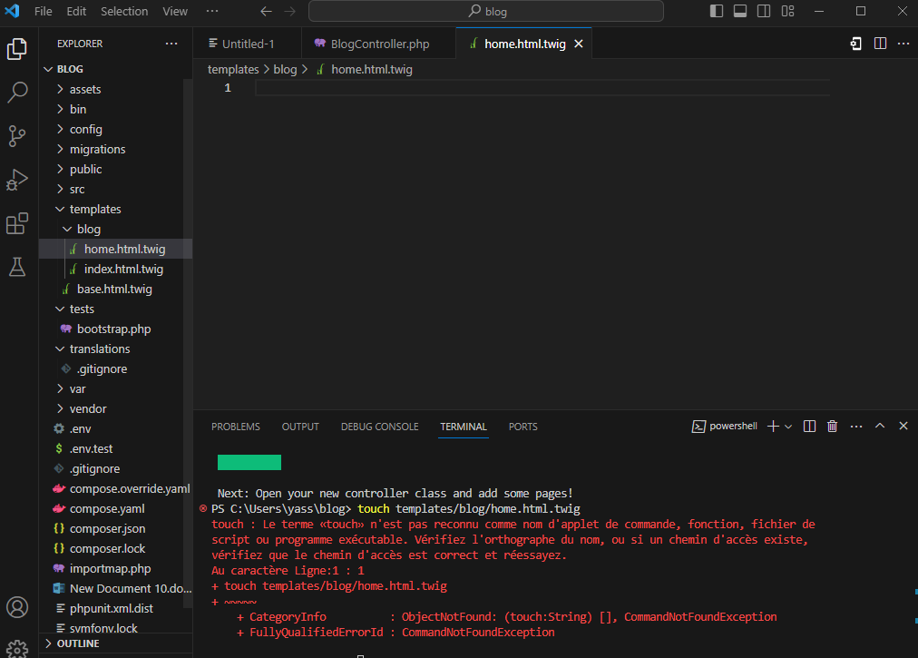

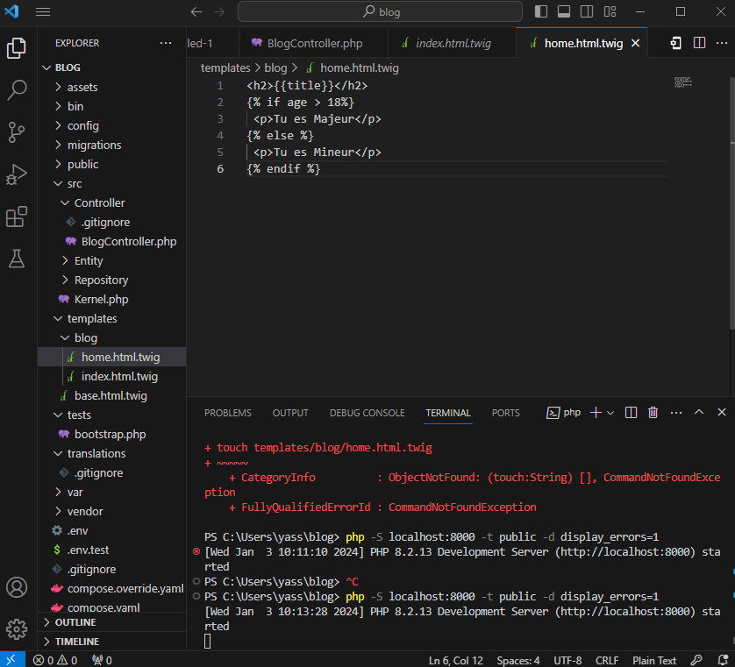

Section 3 Le rendu du site 3.1 But • Utiliser une bibliothèque de présentation de type Bootstrap 3.2 Enoncé Il faut d’abord vérifier que VS Code est sensible aux abréviations “emmet” dans des pages html.twig. Si ce n’est pas le cas, dans VS Code File/Preferences/Settings/Extensions/Emmet puis Edit in settings.json. Y mettre ce code : { "files.associations": {"\*.twig": "html"} }

---> pour avoir le rendu en html

